РОССИЙСКАЯ АКАДЕМИЯ ИННОВАЦИОННЫХ ТЕХНОЛОГИЙ
Международная интегрированная олимпиада для дошкольников, посвящённая ГОДУ ЭКОЛОГИИ в РОССИИ

ФИ участника_____________________________________________________
ДОУ, город________________________________________________________

- Разгадай ребусы. Найди лишнее слово. Объясни свой выбор:
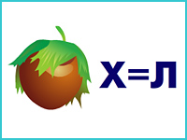
________________________________________________________________________________________________________________________________________________________________________________________________________________________________________________________________________

- Впиши в кроссворд названия весенних месяцев:
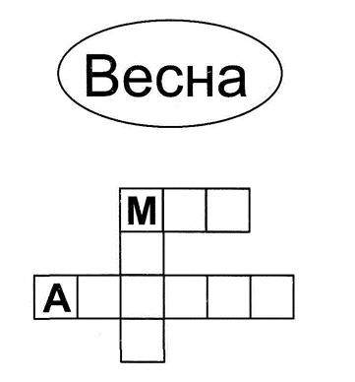
- Установи соответствия между лесными животными и их следами – проведи линии:
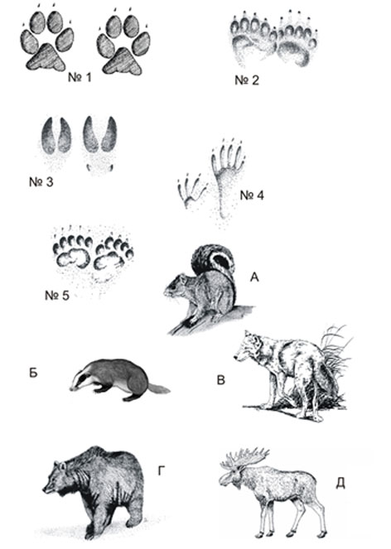
- Реши примеры, запиши ответы:
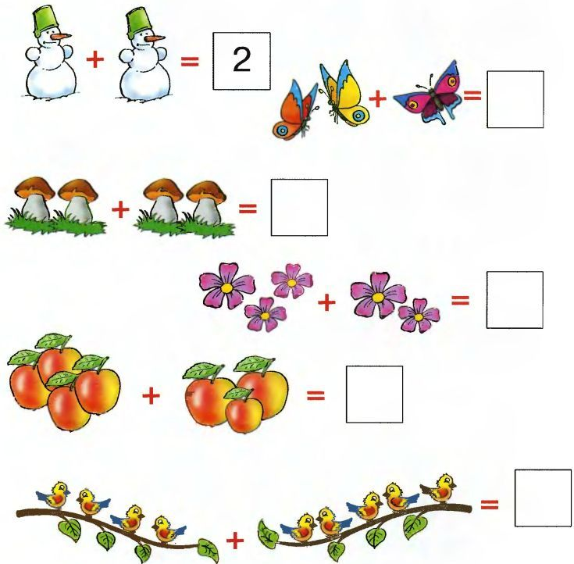
- Сколько животных ты видишь на картинку? Раскрась их.
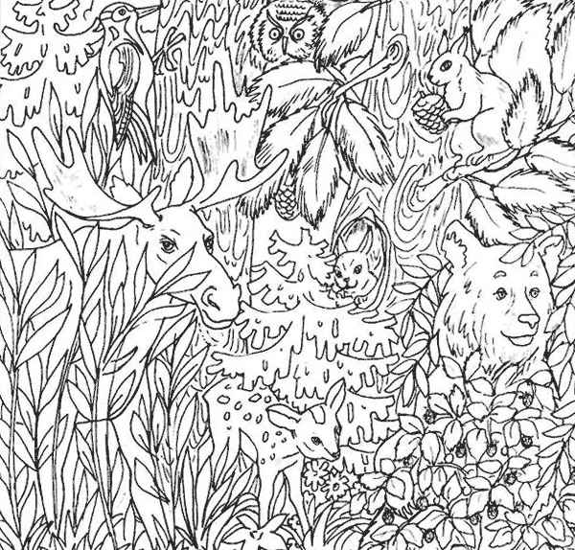
________________________________________________________________
- Найди лишний предмет в каждом прямоугольнике и обведи его:
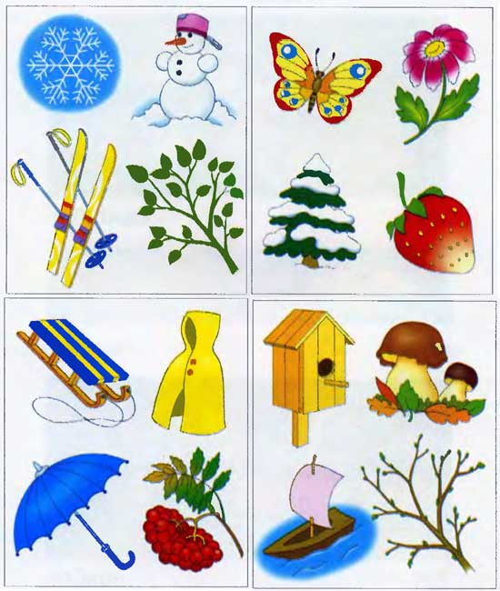
- Узнай растение:
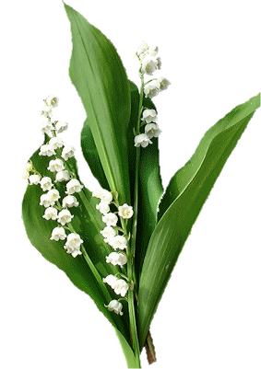________________________________________________
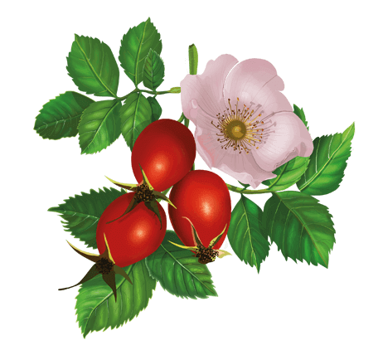_____________________________________________
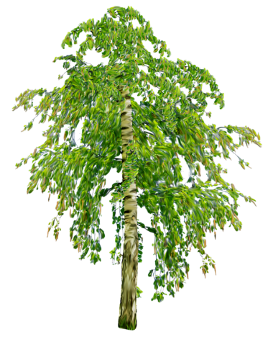______________________________________________
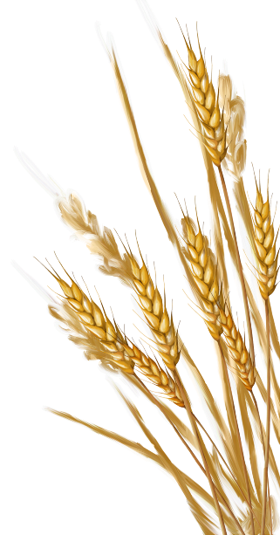_________________________________________________

- В каждой группе выбери картинку, которая отличается от других по своему содержанию, обведи ее:
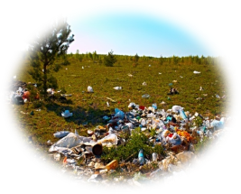
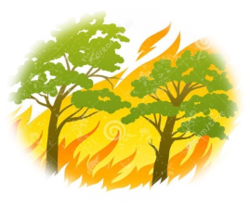
А)

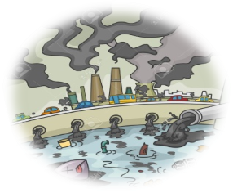

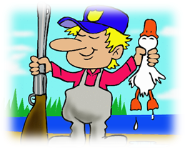
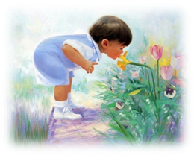
Б)

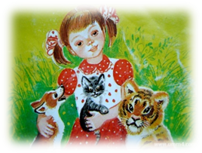
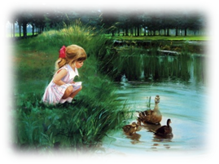

Количество баллов:

